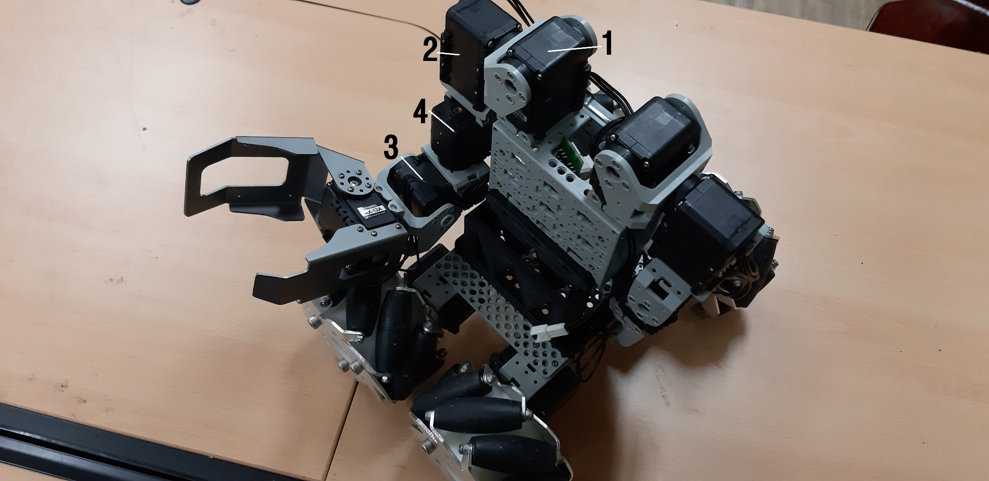
Fig 1. 새로 개발한 휴머노이드 관절 구조
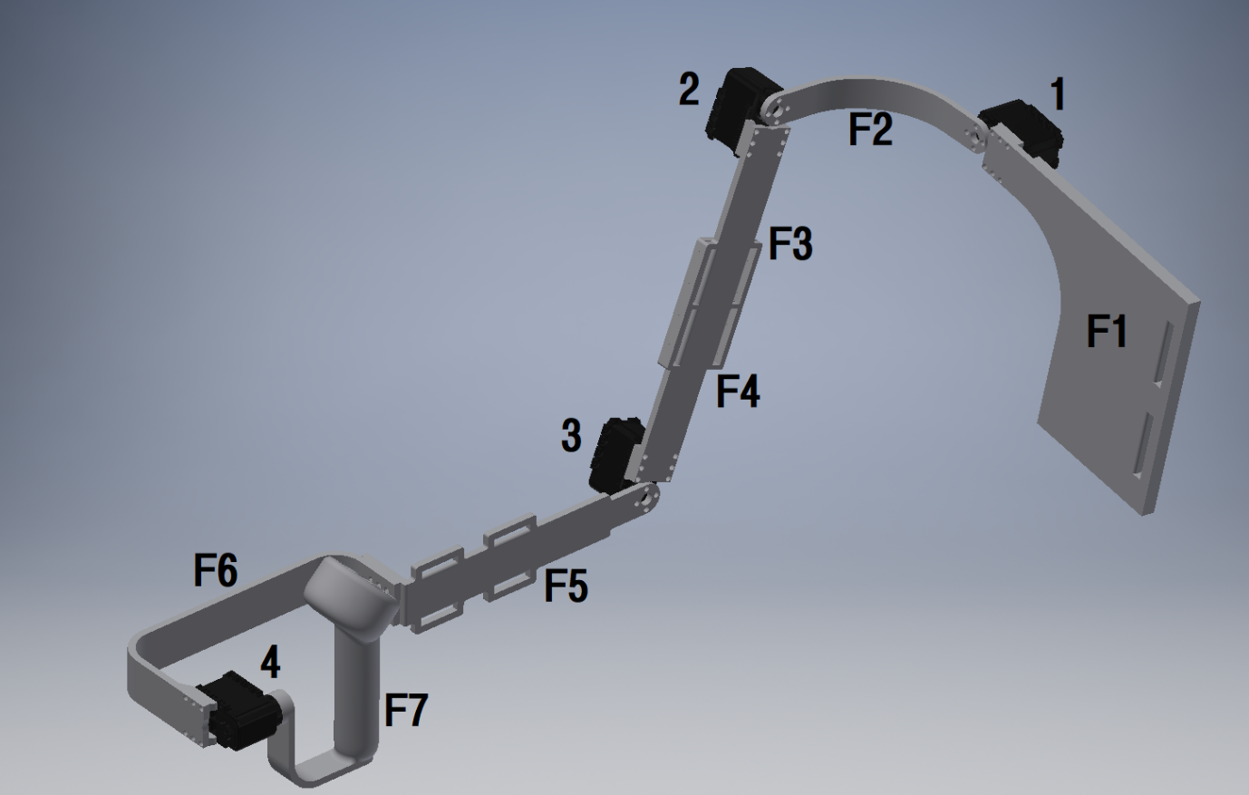
Fig2. 사람팔의 관절 움직임을 최대한 받아올 수 있는 웨어러블 시스템

1번 관절을 통해 어깨 관절의 좌우 움직임을 받아올 수 있도록 제작함.
2번 관절을 통해 어깨 관절의 전후 움직임을 받아올 수 있도록 제작함.
3번 관절을 통해 팔꿈치의 상하 움직임을 받아올 수 있도록 제작함.
4번 관절을 통해 팔의 회전 움직임을 받아올 수 있도록 제작함.

F3과 F4번 프레임은 결합되어 상하로 늘어났다 줄어나하여 웨어러블을 착용한 사용자의 움직임에 자유도를 줌.
F5번 프레임은 손목에 고정시킴.
F6프레임을 통해 손이 자유롭게 움질일 수 있는 공간을 유지한 채로 4번 관절을 고정시킴.
F7 프레임은 팔의 회전 움직임을 받는 지지대의 역할 뿐만 아니라 리모컨의 역할을 수행할 수 있도록 설계함.

F5로부터 받아오는 손목의 위치 변화에 따라 연결된 모든 프레임이 동시에 움직이는 링크된 구조. 휴머노이드 로봇팔의 기본관절 구조와 달리 새로 개발한 구조를 통해 휴머노이트 팔의 움직임이 제한되지 않고 사람 팔의 움직임을 자유로이 받아올 수 있음.

관절 읽기에 사용된 모터: Robotis사의 AX-12A 다이나믹셀 (현재 위치를 읽는 기능이 있음)

